CNE eleva Alerta Naranja en todo el territorio nacional por aumentos de casos de COVID-19
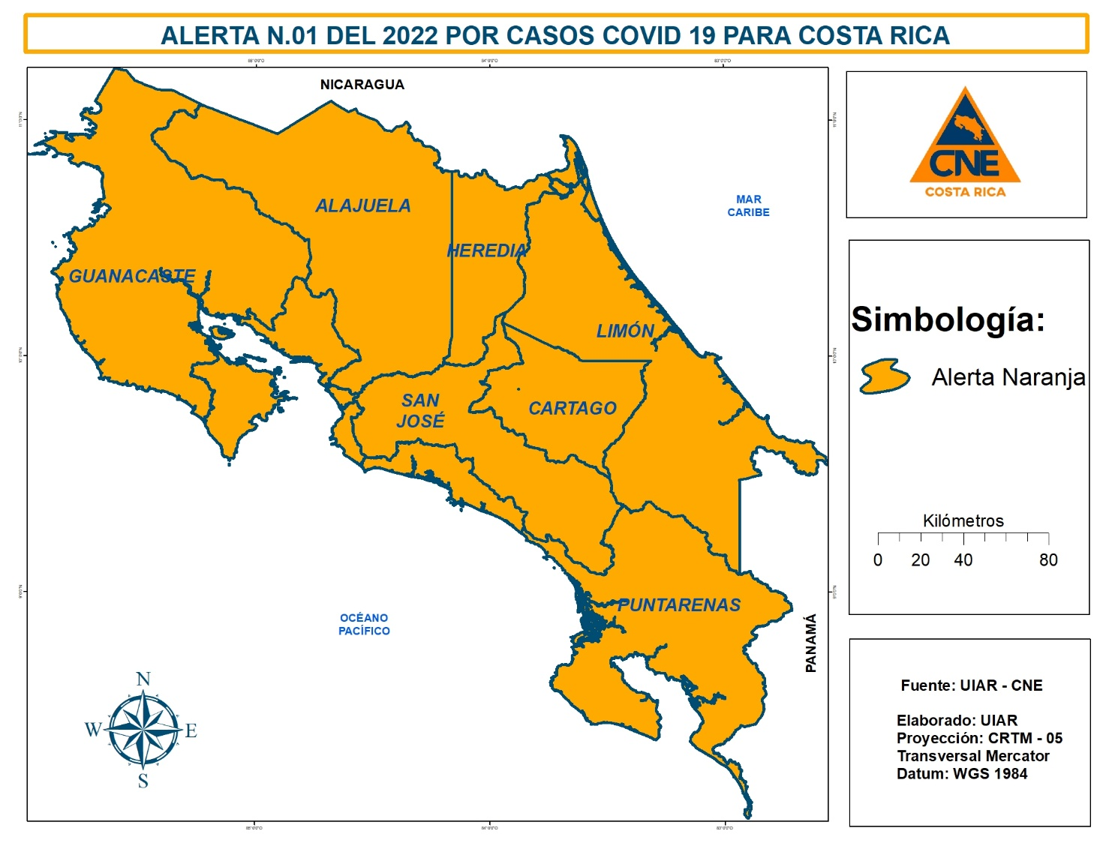
• Se prevé que la transmisión de Ómicron podría seguir aumentando el número de casos en las siguientes semanas, llegando incluso a los 5 000 casos diarios.
• El cierre de la semana epidemiológica 1-2022 dejó un incremento de nuevos casos pasando de 3 385 a 14 628 casos positivos esto equivale a más del 400%.
• Si bien el porcentaje de hospitalización y decesos es más bajo en comparación a otros periodos de la pandemia, se ha notado una tendencia al aumento en las dos últimas semanas.
• Por la alta tasa de ataque observada y el aumento en el indicador de reproducción del virus, podrían estar muchas personas incapacitadas al mismo tiempo, lo cual podrá generar un impacto severo en los servicios esenciales y los medios de producción.
San José, 13 de enero del 2022. El Centro de Operaciones de Emergencias (COE), integrado por las instituciones de primera respuesta y atención de servicios básicos en situaciones de emergencia, determinó la necesidad de elevar el nivel de la alerta, debido a la presencia de la variante Ómicron en el país. Ante esta recomendación la Comisión Nacional de Prevención de Riesgos y Atención de Emergencias (CNE) declaró la Alerta Naranja por COVID-19 en todo el territorio nacional.
El cierre de la semana epidemiológica dejó un incremento nunca visto de casos a nivel nacional en lo que va de la pandemia, pasando de 3 385 en la semana 52 (última semana del 2021) a 14 628 casos positivos en la primera semana epidemiológica del 2022.
Según los datos analizados por la Sala de Análisis de Situación y el panorama nacional y mundial, se espera que la transmisión de Ómicron siga subiendo el número de casos en las siguientes semanas, llegando incluso a más de 5 000 casos diarios.
Este aumento en las cifras se ven reflejado en algunos cantones como Escazú, Santa Ana, Tibás, Moravia, Montes de Oca, Dota, Curridabat, Turrialba, Heredia, Belén, San Pablo, Santa Cruz, Quepos, Garabito y Talamanca, que sobrepasaron la cantidad máxima de casos registrados durante toda la pandemia.
Si bien el número de casos positivos ha subido en las últimas semanas, el porcentaje de hospitalización y decesos es más bajo en comparación a otros periodos de la pandemia, lo cual se puede atribuir al avance en la vacunación a nivel nacional. No obstante, los servicios de primer nivel de atención de la Caja Costarricense de Seguro Social, mantienen una alta debido al número importante de personas contagiadas por COVID-19 que requerirán realizarse las respectivas pruebas de detección y que demandan atención de síntomas respiratorios.
En conferencia de prensa, las autoridades hicieron un llamado para mantener la aplicación de los protocolos y darle continuidad mediante un estricto monitoreo del uso adecuado de las medidas sanitarias tanto para funcionarios como para visitantes de las instituciones.
El COE solicitó a las instituciones del Sistema Nacional de Gestión del Riesgo (SNGR) como Cruz Roja, Benemérito Cuerpo de Bomberos, Sistema de llamadas 9-1-1, Fuerza Pública, entre otros, realizar un Plan de Contingencia Institucional desde el marco del Modelo de Gestión Compartida Costa Rica Trabaja y se Cuida que contenga acciones orientadas a contrarrestar el impacto de la variable Ómicron.
Este Plan permitirá asegurar la continuidad de los servicios incluso de presentarse un aumento de casos a nivel interno de la institución.
El señor Sigifredo Pérez Fernández, Director de Gestión del Riesgo indicó que “Instamos a todas las instituciones del Sistema para que tengan los recursos necesarios para desarrollar planes de contingencia que permitan asegurar la continuidad de los servicios de forma segura a la ciudadanía. Esto tiene como fin el poder sostener las operaciones ante la posibilidad de que el personal se vea contagiado y requieran ser aislados.”
Alerta Naranja
Con la declaratoria de la Alerta Naranja, las instituciones del SNGR desarrollarán planes de contingencia para asegurar la continuidad de los servicios, pero también para estar preparadas ante cualquier emergencia, incluida la atención diaria de accidentes y otras situaciones que ponen en riesgo a la población, siendo que nuestro país es altamente sísmico, expuesto a la amenaza por volcanes activos y con influencia por eventos hidrometeorológicos, que podrían en cualquier momento generar emergencias mayores.
Con la declaratoria de la Alerta Naranja, se instruye la elaboración de los planes de contingencia y los cursos de acción para que las instituciones aseguren la continuidad de los servicios esenciales en el escenario actual y proyectado, de modo que nos permita atender cualquier emergencia por factores multiamenaza.
Lo anterior permite a las instituciones del Sistema por medio de cursos de acción, determinar los impactos probables esperados, reforzar los lineamientos de teletrabajo, hacer un esquema de articulación y respaldo de los equipos operativos, fortalecer los lineamientos de equipo de protección personal (EPP), así como generar el compromiso institucional de aplicar medidas administrativas para la derivación de tareas no esenciales.
Paralelo a esto, los cursos de acción de los Comités Municipales de Emergencias (CME) fortalecen Modelo de Gestión Compartida: Costa Rica trabaja y se Cuida, de cara a la contingencia que supone el impacto de la propagación de la variable Ómicron.
Además, los CME realizarán un seguimiento al cumplimiento de las medidas sanitarias establecidas a nivel general, así como el fiel cumplimiento de los protocolos y normativas sanitarias en su cantón. Por otra parte, brindarán apoyo a las instituciones que trabajan en la línea de primera respuesta a la emergencia; y realizarán la definición de acciones para la atención de un evento multiamenaza.
Los CME reforzaran las acciones de estrategia de comunicación a nivel local, asociadas a la evolución del escenario epidemiológico para que las personas dispongan de fuentes oficiales de información sobre las acciones en su cantón.
De igual manera, darán un aseguramiento a la continuidad de los servicios, así como un seguimiento a las denuncias de actividades clandestinas.
“Seguimos trabajando fuerte por el país, pero reiteramos el llamado al autocuidado, ya que esa es la principal herramienta para combatir el contagio por COVID-19 y sus variables”, concluyó Sigifredo Pérez.

